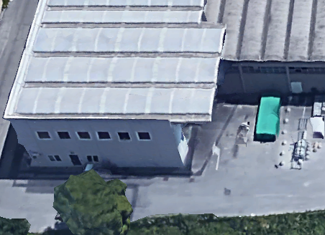

Taglio cespugli, erba
Lavorazioni previste Coselli
- Taglio erba linea gialla tramite decespugliatore 70mt circa

